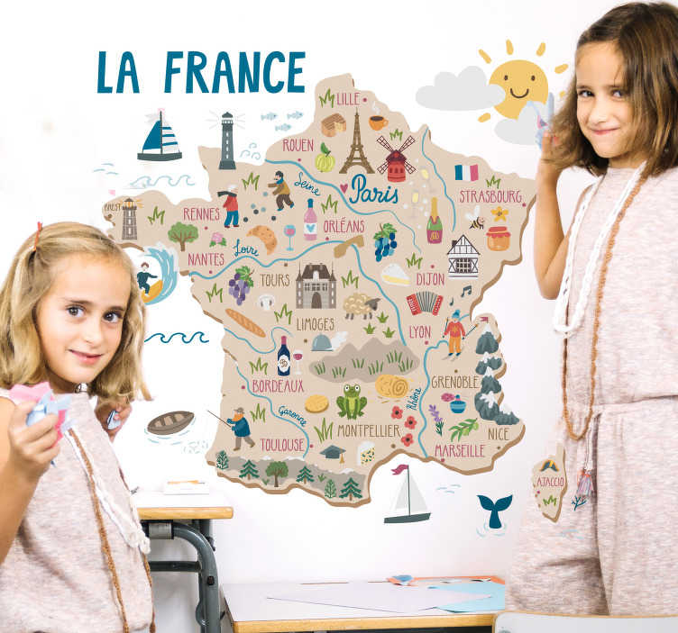
1) La France est aussi s’appelle _______(l’hexogone)

2) Nommez quelque villes en France:
Paris, Marseille, Lyon,Toulouse, Nice, Strasbourg, Rouen....

3)Nommez quelques fleuves/rivières en france.
Seine,Loire,Garonne,Rhône
4) La capitale de France est _______. (Paris)

5) Nommez quelques vins francais:
le bordeaux,le beaujolais, le bourgogne,la champaigne.

6) Nommez quelques fromages francias:
le brie,le gruyère, le camembert, le roquefort.

7) Nommez quelques monuments enFrance;
le musee du Louvre, La tour eiffel, Le musee d’Orsay,La sacre coeur, L’arc de triomph,La Nôtre Dame
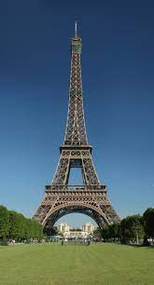
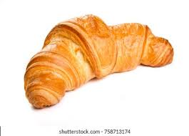
Example of a Collage (La France)

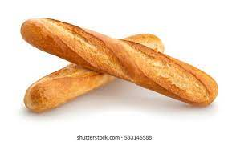
Bonjour !
